„Inteligentne Ogrzewanie #zTECHem” – nowy konkurs z nagrodami
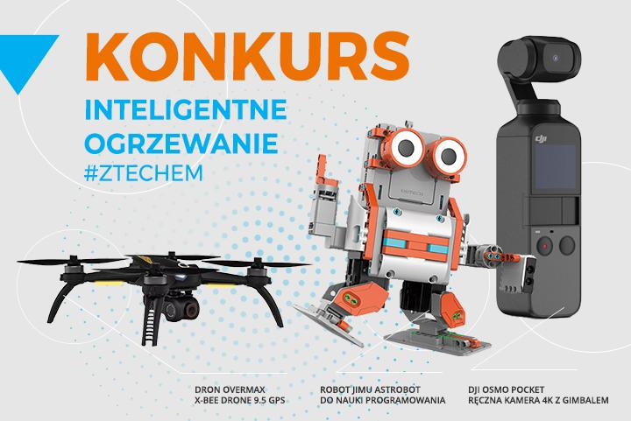

Hulajnoga elektryczna, dron, ekspres do kawy to trzy z ośmiu nagród, które można wygrać w najnowszym konkursie firmy TECH Sterowniki. Zrób zdjęcie lub nagraj filmik pokazujący inteligentne ogrzewanie w swoim domu. Konkurs startuje 1. lipca i potrwa najbliższe osiem miesięcy. Co miesiąc ktoś otrzyma od nas fantastyczną nagrodę!

Co trzeba zrobić, by wziąć udział w konkursie?
Podobnie jak poprzednim razem zachęcamy Cię do zrobienia zdjęcia, grafiki lub nagrania filmiku. Pokaż w nim, jak wyobrażasz sobie inteligentne ogrzewanie w swoim domu lub mieszkaniu, a następnie umieść go na naszej stronie internetowej: https://www.techsterowniki.pl/konkurs/. Każdy uczestnik może w ramach swojego zgłoszenia przesłać tylko jedno zdjęcie i jeden filmik.

Do kiedy można przesyłać zgłoszenia?
Konkurs trwa od 1.07.2020 roku do 28.02.2021 roku i jest podzielony na 8 miesięcznych edycji. W każdej z nich do wygrania jest inna nagroda. Pierwszą z nich jest hulajnoga elektryczna Kugoo S1. Otrzyma ją autor najciekawszej pracy konkursowej przesłanej w lipcu. Pamiętaj, że konkurs ma otwartą formułę, a jego przekaz jest skierowanych do wszystkich. O wynikach naszej zabawy będziemy regularnie informować drogą elektroniczną.

Co można wygrać?
A teraz najprzyjemniejsza część. Dowiedz się, o co będziesz walczyć.

Oto nagrody, które przygotowaliśmy: hulajnoga elektryczna Kugoo S1, dron Overmax X-Bee Drone 9.5 GPS, ekspres PHILIPS 1200 EP1200/00, robot Jimu Astrobot do nauki programowania, oczyszczacz powietrza PHILIPS AC1215/50, ręczna kamera na gimbalu DJI Osmo Pocket, Makita, wkrętarka z udarem plus zestaw Verke, bezprzewodowy odkurzacz Dyson V8.

Zapraszamy wszystkich do zabawy – pokaż swoje rozwiązania, pochwal się ciekawymi pomysłami i zdobądź wymarzone nagrody!

Nowy konkurs – nowe pomysły na inteligentne ogrzewanie
Lubisz wyzwania? Przystąp do konkursu! Zaskocz nas pomysłem i zachwyć jakością jego realizacji. Wrzuć zdjęcie albo filmik. Pokaż światu, że masz pomysł na inteligentne ogrzewanie w swoim domu.

Po zakończeniu każdej edycji zostanie wyłoniony zwycięzca, a wynik będzie ogłoszony do 14 dni od zakończenia danego etapu konkursu. Nasze ostatnie organizowane konkursy pokazały, że pomysłów wam nie brakuje. Liczymy na kolejne. Zapraszamy do udziału!

Więcej szczegółów na temat naszej zabawy znajdziesz na stronie: https://www.techsterowniki.pl/konkurs/

Z regulaminem konkursu można się zapoznać na stronie: (link do regulaminu)

